Tmux使用

什么是tmux？

Tmux应该是terminal mux吧,中文翻译就是终端窗口多选一.是gnu screen的替代品。

为什么使用tmux？

1. 不用打开多个putty，然后Alt+Tab来回切。

2. 现在的大屏大多数情况下，我们只使用屏幕的左半边，使用tmux可以把屏幕分割成多块小屏幕（pane），然后可以最大化的使用屏幕。

3. 可以保存当前工作桌面（也叫session），直接关闭putty，下次登录系统时，使用tmux attach-session可以回到上次关闭时的样子。（唯一遗憾的地方，重启机器session就没有了。不过一般都是服务器开发，机器常年不关机，所以不影响使用。）

Tmux长什么样子？

基本上是这个样子滴。示例是开了两个窗口（window），我们目前在第一个窗口，第一个窗口打开了3个pane。

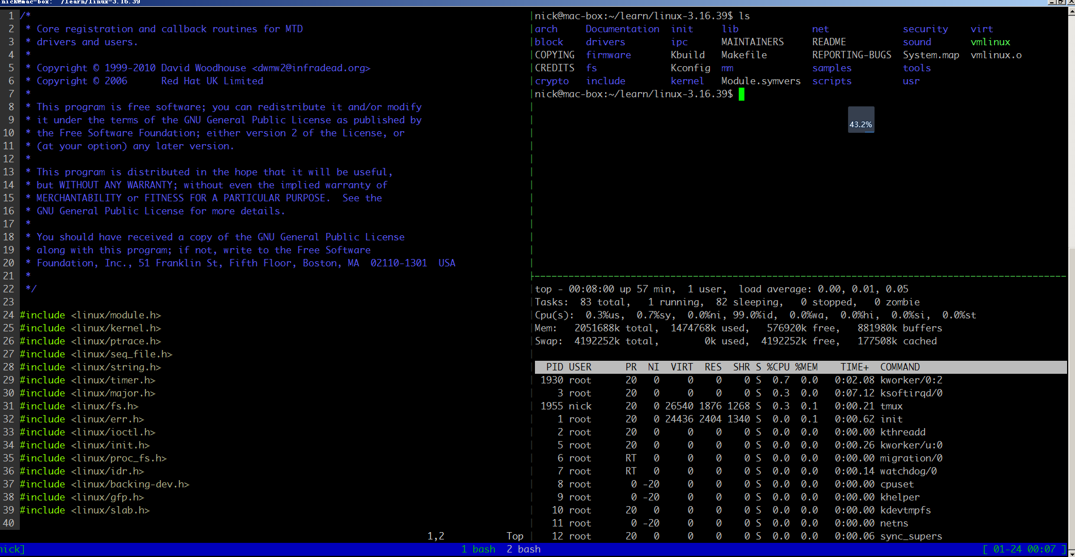

这玩意儿怎么用？

1. 新建窗口，C-a + c（ctrl+a，然后c）
2. 切换窗口 Alt-数字（alt+数字键，有些地方也简写为M-数字）
3. 重命名窗口，C-a + ,
4. 切换pane，C-a + 方向键，或者Alt+方向键，或者Alt+h/j/k/l
5. 横向创建pane（也就是横向分屏）C-a + %
6. 纵向创建pane（纵向分屏）C-a + “
7. 复制，shift+鼠标左键或者C-a + [进入复制模式，
8. 粘贴，shift+鼠标右键或者C-a + ]进入选中
9. 退出复制模式，回车。